Pengembangan Sistem Posyandu Untuk Pengelompokan Gizi pada Anak Menggunakan Metode Prototype di Posyandu Flamboyan

Muhamad Haerul Saleh
Muhamad Haerul Saleh / Sistem Informasi / STIKOM Binaniaga
Email: : muhamadhaerulsaleh99@gmail.com

Alam Supriyatna

Alam Supriyatna/Sistem Informasi /Magister Management Sistem Informasi
STIKOM BINANIAGA .
Email: alam@stikombinaniaga.ac.id

ABSTRACT

Flamboyan Posyandu is a place that makes it easy for parents to check their toddlers, toddlers and children underneath in a stable condition or not early on. In the Posyandu, Flamboyan still does not have a nutritional grouping for children, due to the difficulty in grouping children's nutrition which requires facilities that are now available at the Posyandu. With the development of the Posyandu system to classify children based on nutrition using the Prototype method, the grouping that did not yet exist and was difficult could be carried out. The development of the Posyandu system has obtained the feasibility value obtained from 4 respondents, the value obtained is 86.96% which means the development of the Posyandu system is very feasible to use.

Keywords: Prototype, Nutrition, Grouping, Posyandu

Posyandu Flamboyan merupakan sebuah tempat yang memfasilitasi para orang tua untuk mengecek keadaan anak balita, batita dan anak di bawahnya dalam keadaan stabil atau tidak sejak dini. Di Posyandu Flamboyan masih belum adanya pengelompokan gizi terhadap anak, dikarenakan sulitnya pengelompokan gizi anak yang disebabkan kurangnya fasilitas yang sekarang tersedia di Posyandu. Dengan adanya pengembangan sistem Posyandu untuk mengelompokan anak berdasarkan gizi yang menggunakan metode Prototype, maka pengelompokan yang sebelumnya belum ada dan sulit bisa terlaksana. Pengembangan system Posyandu ini sudah mendapatkan nilai kelayakan yang didapatkan dari 4 responden, nilai yang didapat adalah 86,96% yang artinya pengembangan system Posyandu ini sangat layak untuk digunakan.

Keyword: Prototype, Gizi, Pengelompokan, Posyandu

PENDAHULUAN

A. Latar Belakang
Kesehatan adalah hal yang sangat penting bagi kita semua, tidak hanya kesehatan secara umum bahkan pemerintah Indonesia telah membuat peraturan dalam bagian - bagiannya khususnya untuk anak - anak dan balita yang dijaga kesehatannya sejak dini agar bisa tumbuh menjadi anak yang berguna bagi bangsa kelak, oleh karena itu pemerintah Indonesia khususnya Kementrian Dalam Negeri mengeluarkan peraturan yang menyangkut tentang keberadaan Pos Pelayanan Terpadu yang di atur dalam Peraturan Menteri Dalam Negeri Nomor 19 Tahun 2011 tentang Pedoman Pengintegrasian Layanan Sosial Dasar Di Pos Pelayanan Terpadu. Maka dari itu pelayanan di posyandu harus lebih ditingkatkan mengingat bahwa keberadaan posyandu diatur langsung dalam PERMENDAGRI yang salah satu isi dari peraturannya adalah bahwa Pos Pelayanan Terpadu merupakan upaya peningkatan kualitas sumber daya manusia sejak dini melalui layanan sosial dasar masyarakat untuk menunjang pembangunan. Dengan adanya Pos Peayanan Terpadu dapat dengan dini mengindikasi seorang anak yang memiliki gizi baik atau buruk pada setiap pemeriksaan berkala dan itulah hal - hal yang mendasari Pengembangan SIstem Posyandu Untuk Pengelompokan Gizi Pada Anak Menggunakan Metode Prototype .
Berbicara tentang layanan maka tidak bisa dipisahkan dari data, karena data berhubungan erat dengan layanan. Terkait dengan pengelolaan data, secara teknis dapat merujuk pada pengertian database. C.J Date (1995) mengungkapkan bahwa database adalah kumpulan data yang tetap tersimpan dan digunakan oleh sistem- sistem aplikasi yang diberikan oleh perusahaan. Penyimpanan database ini dilakukan di server sebagai node pelayanan data yang dapat dibaca oleh client sementara.
Martin (1975) mengungkapkan bahwa keuntungan database yaitu, kerangkapan data dapat diminimalkan, inkonsistensi dapat dihindari, dalam database dapat digunakan secara bersama, standarisasi data dapat dilakukan, pembatasan keamanan dapat di terapkan
Menurut Chairinniza k. Graha (2010), gizi adalah unsur yang terkandung di dalam makanan, yang dimana unsur-unsur itu dapat memberikan suatu manfaat bagi tubuh yang ketika mengkonsumsinya dapat menjadi sehat.
Berdasarkan pengertian diatas, Pengembangan Sistem Posyandu Untuk Mengelompokan Gizi Pada Anak dengan menggunakan aplikasi berbasis web dipandang relevan untuk menciptakan pengelompkkan gizi yang dibutuhkan oleh Pos Pelayanan Terpadu.

- Rumusan masalah
Rumusan masalah yang dianalisa yaitu :
- Problem Statement
Belum adanya pengelompokan gizi anak di Posyadu Flamboyan.
- Research Question
Bagaimanakah melakukan pengelompokan gizi pada anak di Posyandu Flamboyan?
- Maksud dan Tujuan Pengembangan
- Maksud
Menerapkan metode Prototype untuk pengembangan Sistem Posyandu Untuk mengelompokan Gizi Pada Anak Menggunakan Metode Prototype DI Posyandu Flamboyan.
- Tujuan
Tujuan dari penelitian yang akan dicapai adalah :
- Melakukan pengelompokan gizi anak di Posyandu Flamboyan.
- Menerapkan metode Prototype dalam pengembangan system untuk memudahkan pengelompokan gizi anak.

- Spesifikasi Produk Yang Diharapkan
Melalui penelitian ini diharapkan terciptanya produk berupa system informasi untuk pengelompokan gizi pada anak di Posyandu Flamboyan yang lebih tepat sesuai dengan kriteria yang ditentukan.

- Signifikasi Pengembangan
Pentingnya pengembangan dilakukan untuk memberikan solusi dalam pengelompokan gizi pada anak di posyandu flamboyan ini ada dua poin yaitu kegunaan dan manfaat :
1. Kegunaan
  - Membuat pelaporan lebih mudah.
  - Data tersimpan dengan aman.
  - Proses pencatatan lebih cepat.
  - Menampilkan perkembangan gizi anak lebih mudah

2. Manfaat
  - Teoritis
Dengan manfaat ini maka akan dengan mudah dalam pencarian referensi untuk pengembangan system menggunakan metode Prototype.
- Praktis
Dengan sistem akan mempermudah kader dan petugas kesehatan untuk memetakan atau mengelompokan gizi pada anak.
- Kebijakan
Penerapan sistem dalam penelitian ini dapat menjadi referensi untuk Posyandu lainnya untuk pengelompokan gizi pada anak.

- Asumsi dan Keterbatasan Pengembangan
Asumsi dari penelitian ini adalah sebagai berikut:
      - Menerapkan metode Prototype di Posyandu Flamboyan untuk melakukan pengelompokan gizi pada anak.
- Meningkatkan kinerja kader dan petugas kesehatan.

Penelitian ini memiliki keterbatasan pengembangan yaitu:
      - Penelitian yang dilaksanakan hanya terbatas pada pengelompokan gizi anak di Posyandu Flamboyan.
- Sistem yang dibuat hanya dapat menampilkan informasi yang hanya dapat diakses oleh kader ataupun petugas kesehatan.

- KERANGKA TEORITIS
- Kerangka Pemikiran
Penelitian ini dilakukan untuk a. Melakukan pengelompokan gizi anak di Posyandu Flamboyan, maka dapat disusun kerangka pemikiran untuk penerapan metode Prototype pada pengembangan system posyandu untuk menentukan gizi pada anak. Pengumpulan data didapat dari kader dan petugas kesehatan. Adapun kerangka pemikiran penelitian ini dapat dilihat pada Gambar 1.
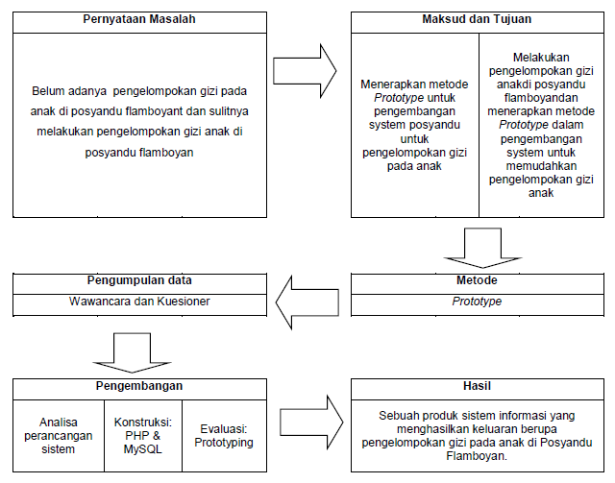
Gambar 1. Kerangka Pemikiran.
Kerangaka pemikiran pada gambar 1. Dimulai dari pernyataan masalah yang ada pada posyandu. Kemudian mengemukakan maksud dan tujuan dari penelitian ini. Metode yang digunakan dalam penelitian ini adalah metode Prototype. Proses pengumpulan data didapatkan dari wawancara dan kuesioner. Setelah proses pengumpulan data maka penelitian masuk tahap pengembangan dari mulai perancangan, membuat konstruksi dan evaluasi. Dari proses yang dijelaskan tersebut kemudian didapatkan sebuah produk system informasi yang menghasilkan keluaran berupa pegelompokan gizi anak.

B. Model Pengembangan

Pengertian metodologi penelitian menurut Hidayat dan Sedarmayanti (2002 : 25) adalah pembahasan mengenai konsep teoritik berbagai metode, kelebihan dan kekurangan, yang dalam karya ilmiah dilanjutkan dengan pemilihan metode yang digunakan. Pengertian metodologi adalah “pengkajian terhadap langkah-langkah dalam menggunakan sebuah metode”. Sedangkan pengertian metode penelitian adalah mengemukakan secara teknis tentang metode-metode yang digunakan dalam penelitiannya. Metodologi adalah metode ilmiah yaitu langkah-langkah yang sistematis untuk memperoleh ilmu, sedangkan metode adalah prosedur atau cara mengetahui sesuatu dengan langkah-langkah sistematis tersebut. Langkah-langkah sistematis yang dimaksud adalah:
      - Mengidentifikasi dan merumuskan masalah.
      - Menyusun kerangka berfikir.
- Merumuskan hipotesis.
- Melakukan pembahasan.
- Membuat kesimpulan dan saran.

Menurut Pressman (2012:50), dalam melakukan perancangan sistem yang akan dikembangkan menggunakan metode Prototype. Metode ini dimulai dengan pengumpulan kebutuhan pengguna, dalam hal ini pengguna dari perangkat yang dikembangkan adalah kader dan petugas kesehatan. Kemudian membuat sebuah rancangan kilat yang selanjutnya akan dievaluasi kembali sebelum diproduksi secara benar. Prototype bukanlah merupakan sesuatu yang lengkap, tetapi sesuatu yangharus dievaluasi dan dimodifikasi kembali. Segala perubahan dapat terjadi pada saat Prototype dibuat untuk memenuhi kebutuhan pengguna dan pada saat yang sama.

  - HASIL DAN PEMBAHASAN
A. Deskripsi Objek Pengembangan
Posyandu Flamboyan adalah sebuah pelayanan masyarakat tingkat dini yang dibuat pemerintah Indonesia khususnya Kementrian Dalam Negeri mengeluarkan peraturan yang menyangkut tentang keberadaan Pos Pelayanan Terpadu yang di atur dalam Peraturan Menteri Dalam Negeri Nomor 19 Tahun 2011 tentang Pedoman Pengintegrasian Layanan Sosial Dasar Di Pos Pelayanan Terpadu. Dalam sebuah pelayanan Posyandu salah satu yang penting bagi anak adalah memperhatikan gizi dari anak tersebut, maka dari itu pengembangan system untuk pengelompokan gizi anak pada Posyandu sangat penting untuk meningkatkan mutu gizi anak. Pengelompokan yang dilakukan oleh system ini adalah pengelompokan yang berdasarkan standar gizi dari WHO yang didapatkan dari ahli gizi, pengelompokan ini bertujuan untuk mempermudah penanggulangan gizi pada anak di posyandu dan mempermudah pelaporan dan pencatatan untuk dinas kesehatan.

B. Hasil Penelitian/Pengembangan
1. Analisis Kebutuhan
Tahap ini merupakan tahap awal dalam membuat rancangan aplikasi. Tahap ini terdiri dari kajian literature dan observasi lapangan yang bertujuan mempermudah implementasi aplikasi yang akan dibuat. Pengumpulan kebutuhan dilakukan dengan cara observasi. Observasi dilakukan dengan pihak Posyandu dan ahli gizi dari mulai proses input data anak, data pemeriksan sampai mencetak laporan pemeriksaan. Dan wawancara dengan pihak Posyandu.
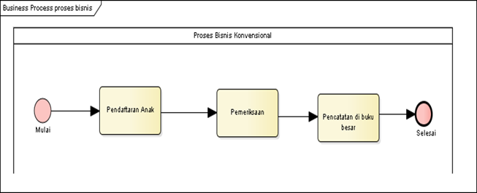
Gambar 2 proses bisnis lama

Gambar 2. di atas adalah proses bisnis awal atau sebelumnya yang masih konvensional. Mulai dari kader mendaftarkan biodata anak dengan menggunakan buku catatan, lalu setelah dicatat si anak barulah diperiksa oleh petugas kesehatan. Hasil dari pemeriksaanpun kembali dicatat kedalam buku.

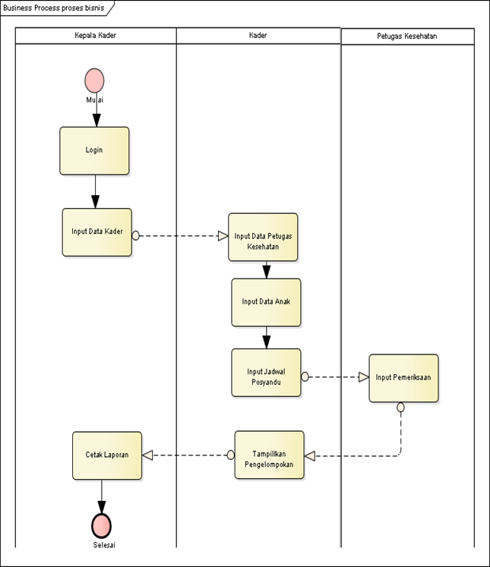
Gambar 3 proses bisnis lama

Pada gambar 3 di bawah menunjukan alur proses bisnis yang baru. Mulai dari masing-masing actor harus login terlebih dahulu untuk melakukan pendataan. Yang dilakukan kepala kader setelah login adalah memasukan data kader, setelah kader dapat login kader memasukan data petugas kesehatan, data anak dan jadwal posyandu untuk dapat memenuhi syarat dari pemeriksaan. Setelah itu jika petugas kesehatan sudah login maka petugas kesehatan bisa melakukan pemeriksaan pada anak yang datanya sudah dimasukan ke dalam system dengan jadwal yang sudah dimasukan pula.

2. Usecase Daiagram
Terdapat 3 aktor, yaitu Kepala Kader, Kader dan Petugas Kesehatan. Semua actor harus melakukan loin untuk bias mengakses modul-modul yang ada dalam system sesuai hak aksesnya seperti gambar 4. di bawah:
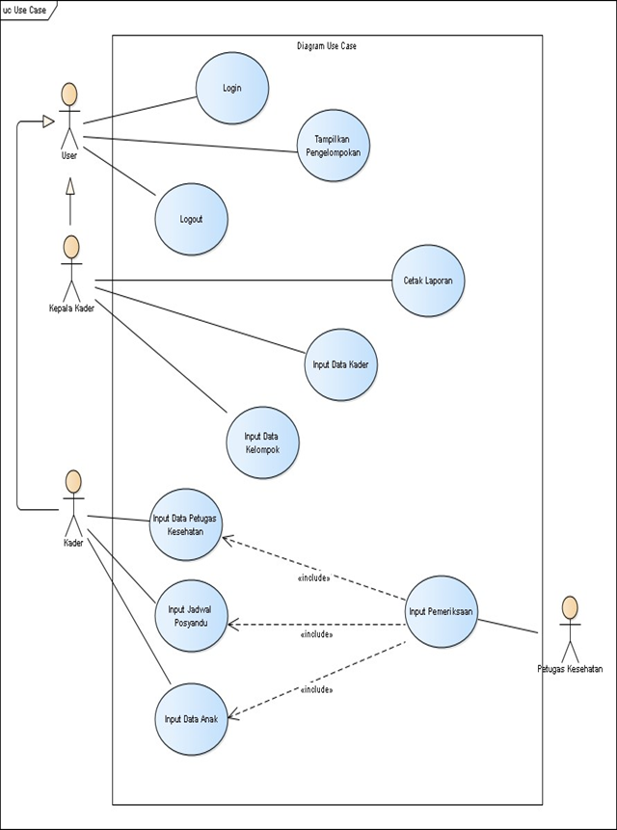
Gambar 4.Use Case Diagram

3. Evaluasi
a. Uji kelayakan system
Pengujian web ini dilakukan dengan salah satu paket kuesioner yang dapat digunakan untuk mengukur usability adalah PSSUQ (Post-Study System Usability Quesionnaire). PSSUQ merupakan instrumen penelitian yang dikembangkan untuk digunakan dalam evaluasi usability di IBM. Menurut penjelasan dari Saouro dan Lewis (2012, hal. 192), PSSUQ adalah kuesioner yang dirancang untuk menilai persepsi kepuasan pengguna terhadap sistem komputer atau aplikasi. Versi pertama dari PSSUQ memiliki 18 pertanyaan, sedangkan untuk versi ketiga atau terbaru memiliki 16 pertanyaan. Setiap pertanyaan dari kuesioner memiliki 7 jenis tanggapan, yaitu sangat sangat tidak setuju, sangat tidak setuju, tidak setuju, netral, setuju, sangat setuju, dan sangat sangat setuju. Berikut Tabel Berikut adalah kisi – kisi kuesioner pengguna sistem menggunakan PSSUQ:
Table 1. hasil kuesioner

No | Pertanyaan | Responden
No | Pertanyaan | 1 | 2 | 3 | 4
1. | Secara keseluruhan, saya puas dengan kemudahan  penggunaan sistem ini. | 7 | 5 | 6 | 7
2. | Penggunaannya sederhana. | 6 | 6 | 6 | 7
3. | Dengan sistem ini saya dapat menyelesaikan tugas  dengan cepat. | 5 | 7 | 6 | 7
4. | Saya merasa nyaman menggunakan sistem ini. | 6 | 7 | 6 | 7
5. | Sistem ini mudah dipelajari. | 7 | 6 | 6 | 7
6. | Saya yakin bisa produktif ketika menggunakan  sistem ini. | 5 | 7 | 7 | 7
7. | Terdapat pesan eror dan cara mengatasinya. | 6 | 6 | 6 | 7
8. | Kapanpun terjadi kesalahan, saya dapat  memperbaiki dengan cepat dan mudah. | 7 | 5 | 7 | 7
9. | Sistem ini menyediakan informasi yang jelas  seperti pesan di layar, dan dokumentasi lainnya. | 5 | 4 | 6 | 7
10. | Mudah untuk mendapatkan informasi yang saya  butuhkan. | 6 | 6 | 7 | 7
11. | Informasi yang diberikan sistem ini mempermudah  saya menyelesaikan pekerjaan. | 7 | 6 | 6 | 7
12. | Tata letak informasi yang terdapat di layar  monitor sangat jelas. | 7 | 7 | 7 | 7
13. | Tampilan sistem ini bagus. | 6 | 6 | 6 | 7
14. | Saya suka menggunakan tampilan sistem ini. | 5 | 7 | 6 | 7
15. | Sistem ini memberikan semua fungsi dan  kemampuan yang diperlukan. | 5 | 5 | 6 | 6
16. | Secara keseluruhan, saya puas dengan sistem ini. | 5 | 6 | 5 | 7
 | TOTAL | 95 | 95 | 99 | 111

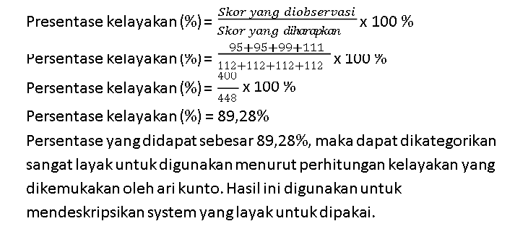
Berdasarkan hasil uji coba, berikut didapatkan waktu untuk melakukan prediksi melalui sistem prediksi penjualan barang sebagai berikut:

Table 2. waktu kegiatan keseluruhan tanpa sistem
No | Kegiatan | Waktu yang  dibutuhkan
1 | Memasukan data anak | 2 menit
2 | Memasukan data pemeriksaan | 10 menit
3 | Melakukan penarikan data laporan | 10 menit
4 | Mengelompokan data | 25 menit

Tabel 2 di atas menunjukan waktu yang dibutuhkan untuk memproses data. Persiapan ini dilakukan secara manual. Total waktu yang dibutuhkan adalah 50 menit.

Table 3. waktu kegiatan keseluruhan menggunakan sistem

No | Kegiatan | Waktu yang  dibutuhkan
1 | Memasukan data anak | 1 menit
2 | Memasukan data pemeriksaan | 10 menit
3 | Melakukan penarikan data laporan | 1 menit
4 | Mengelompokan data | 1 menit

Tabel 3 di atas menunjukan waktu yang dibutuhkan untuk memproses data. Persiapan ini dilakukan dengan sistem. Total waktu yang dibutuhkan adalah 13 menit.

KESIMPULAN
Berdasarkan hasil penerapan metode Prototype dalam pengembangan system pengelompokan gizi anak berbasis web, maka dapat disimpulkan sebagai berikut:
- Penerapan metode Prototype dalam mengembangkan system pengelompokan gizi anak di Posyandu Flamboyan menjadikan pendataan gizi anak di Posyandu tersebut lebih mudah dilaksanakan dan lebih cepat dalam pengambilan keputusan terhadap tindakan untuk gizi pada anak.
- Memudahkan untuk melihat perkembangan gizi pada anak setiap bulannya di posyandu flamboyan
- Berdasarkan uji kelayakan menurut pengguna diperoleh hasil sebesar 89,28% yang artinya system ini sangat layak untuk digunakan.

SARAN
Berdasarkan pada kesimpulan dari pengembangan system di atas maka dapat dilakukan beberapa hal seperti:
- Menambahkan keluaran selain gizi, seperti berat dan tinggi anak yang ideal dan sehat.
- Aplikasi yang telah dibangun dapat dikembangkan dengan menerapkan metode pengelompokn seperti fuzzy c-means dan k-means
.

DAFTAR PUSTAKA

Arikunto. 1996. prosedur penelitian, Rineka Cipta, Jakarta.

Arikunto, Suharsimi 2002. Prosedur Suatu Penelitian: Pendekatan Praktek. Edisi RevisiKelima. PT. Rineka Cipta, Jakarta. Atmadjati, A. (2012). Era Maskapai Saat Ini; Website Base. Yogyakarta: LeutikaPrio.
Arikunto Suharsimi. 2005. Manajemen Penelitian, edisi Revisi. Jakarta: Rineka Cipta. Arikunto, S., 2009. Prosedur Penelitian Suatu Pendekatan Praktik. Edisi Revisi 6. Jakarta
:Rineka Cipta.

Black, Henry Campbell. 1990. Black’s Law Dictionary. USA: West Publishing.

Fajarianto, Otto. 2016. PROTOTYPE PELAYANAN AKADEMIK TERHADAP KOMPLAIN MAHASISWA BERBASIS MOBILE. STMIK Bina Sarana Global.
Hadi, Sony Sulistyo. 2013. APLIKASI PENGENALAN SISTEM TATA SURYA MENGGUNAKAN AUGMENTED REALITY UNTUK PENDIDIKAN SEKOLAH
DASAR MENGGUNAKAN METODE PROTOTYPE. Fakultas Ilmu Komputer. Universitas Dian Nuswantoro. Semarang.

Hariri, Wawan Muhwan. Pengantar Ilmu Hukum, Pustaka Setia, Bandung, 2012.

Ifeyinwa Angela Ajah, John Otozi Ugah. (2013). Comparative Analysis of Software Development Methodologies. Volume 3, Issue 6, June.

Luhut M.P. Pangaribuan, Advokat dan Contempt of Court; Satu Proses di Dewan Kehormataan Profesi, Penerbit Djambatan, Jakarta, 2002.
Musfiroh, Lia dan kawan-kawan. 2014. Penerapan Algoritma Collision Detection dan Boids pada Game Dokkaebi Shooter dengan Metode Prototype. Program Studi Teknik Informatika. Universitas Muria Kudus.

Muzid, Syaiful dan Noor Latifah. 2015. PENGEMBANGAN SISTEM LAYANAN INFORMASI DESA (SiLISA) TERINTEGRASI BERBASIS SMS GATEWAY
MENGGUNAKAN METODE PROTOTYPE. Program Studi Sistem Informasi. Universitas Muria Kudus.

Poerwadarminta W.J.S. 1976. Kamus Umum Bahasa Indonesia, PN Balai Pustaka, Jakarta.

Pressman, Roger S.2010. Software Engineering: A Practitioners’ Aproach Sition. Seventh Edition. ANDI. Yogyakarta.

Purnomowati, Ida, dkk. 2007. Ragam Olahan Bandeng. Cetakan I. Yogyakarta : Kanisius

Rifa’arunisa, Eri Satria, Rinda Cahyana. 2014. PENGEMBANGAN APLIKASI ZAKAT BERBASIS ANDROID MENGGUNAKAN NETODE PROTOTYPE. Sekolah
Tinggi Teknologi Garut.

Robert G Murdick, dkk. 1991. Sistem Informasi Untuk Manajemen Modern.
Jakarta:Erlangga.

Sedarmayanti dan Syarifudin Hidayat. (2011). Metodologi Penelitian. Bandung: Mandar Maju.

Simarmata, Janner. 2010. Rekayasa Web. Yogyakarta: Andi.

Wahyuno, Nanda Fitra. 2015. RANCANG BANGUN GAME PEWAYANGAN ANOMAN OBONG BERBASIS ANDROID MENGGUNAKAN METODE PROTOTYPE.
Sekolah Tinggi Teknik Malang

